Δελτίο Τύπου
1217
09/04/2024
Δελτίο Τύπου
Συνεδρίασε σήμερα εκτάκτως το Δ.Σ. της ΟΔΥΕ μετά τη δημοσιοποίηση σε δημόσια διαβούλευση του ΣχΝ «Ενοποίηση του πρώτου βαθμού δικαιοδοσίας, χωροταξική αναδιάρθρωση των δικαστηρίων της πολιτικής και ποινικής δικαιοσύνης και λοιπές ρυθμίσεις του Υπουργείου Δικαιοσύνης».
Αποφασίστηκαν τα εξής:
• Πανελλαδική ενημερωτική σύσκεψη με τηλεδιάσκεψη των Πρωτοβάθμιων Συλλόγων με το Δ.Σ. την Παρασκευή 12 Απριλίου
• Συμβολικός αποκλεισμός των εισόδων των δικαστικών κτιρίων τη Δευτέρα 15 Απριλίου από ώρα 09:00 έως 11:00
• Συνεδρίαση του Δ.Σ. την Τρίτη 16 Απριλίου
• Συνέντευξη Τύπου στην ΕΣΗΕΑ
• Προκήρυξη 24ωρης κλαδικής απεργίας την ημέρα που θα εισαχθεί το ΣχΝ στην Επιτροπή της Βουλής για συζήτηση και θα υπάρξει ακρόαση φορέων και πανελλαδική συγκέντρωση διαμαρτυρίας (υπό την αίρεση τροποποίησης της ημέρας)
• Προκήρυξη 4ωρης στάσης εργασίας από ώρα 11:00 έως 15:00 κατά την ημέρα ψήφισης του ΣχΝ στη Βουλή (υπό την αίρεση τροποποίησης της ημέρας)
Επιπλέον την ώρα της σημερινής συνέντευξης Τύπου που παραχώρησαν ο Υπουργός και ο Υφυπουργός Δικαιοσύνης με θέμα την παρουσίαση του Σχεδίου Νόμου, υπήρξε απροειδοποίητη παράσταση διαμαρτυρίας των μελών του ΔΣ, στο Υπουργείο Δικαιοσύνης.
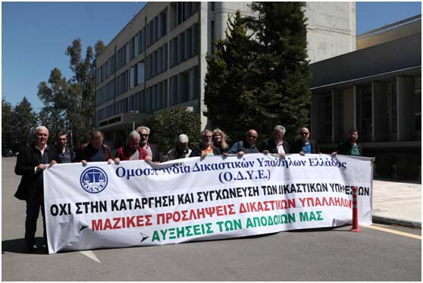
Μετά από αυτή την αιφνιδιαστική παρέμβαση, ως πρώτη αντίδραση μετά τη δημοσιοποίηση του ΣχΝ, ο Υπουργός Δικαιοσύνης δέχτηκε το από 27/2/2024 (!!!) αίτημά μας για συνάντηση, η οποία θα πραγματοποιηθεί την Πέμπτη 11 Απριλίου, ώρα 10:00 π.μ..
Καλούμε τους Πρωτοβάθμιους Συλλόγους να πραγματοποιήσουν Γενικές Συνελεύσεις, να οργανώσουν, να συμμετέχουν και να στηρίξουν τις κινητοποιήσεις.
Υπενθυμίζουμε πως το κριτήριο λειτουργίας μιας δικαστικής υπηρεσίας πρέπει να είναι ένα και μοναδικό: Η ευχερής και ακώλυτη πρόσβαση των πολιτών όλης της χώρας, ακόμα και των ακριτικών περιοχών, στη Δικαιοσύνη. Απαιτούμε να μην καταργηθεί – συγχωνευθεί καμία δικαστική υπηρεσία!
Για την Ο.Δ.Υ.Ε.
Ιωάννα Λαζογεώργου
Υπεύθυνη Τύπου και Δημοσίων Σχέσεων

